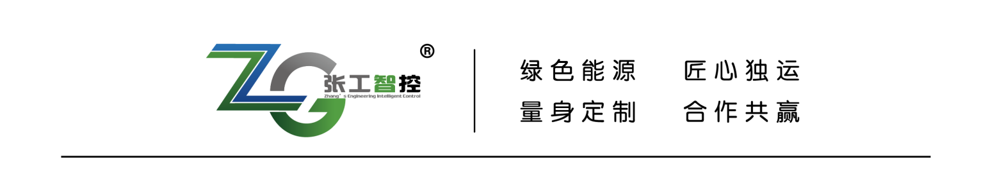

项目简介及常见问题解答
内部培训资料V1.1
一 、项目介绍
1、针对水循环中央空调系统里的冷冻、冷却、热水循环泵、冷却塔、风 柜等控制系统做节能，节电率高达30%~80%(根据工艺而定)。
2、项目经现场数据采集、勘测评估后，我司出具节能预估方案，承诺节 能效果，合同约定年均节电率。
3、改造过程不影响中央空调系统正常使用，即无损改造。改造中涉及软、 硬件、人工等成本全部由我司承担。
4、系统自带计时计量装置，可精准计算出改造对象实时“节能”和“非 节能”状态的耗电量。
5、智控系统自带双系统设计，配备现场一键还原功能，绝不影响中央空 调系统的正常使用，使用无忧!
6、我司采用合同能源管理模式，项目所节约电费双方共同分润(详见预 估方案及制式合同)。
7、改造后的优势：降耗、降温、降噪、降故障，延长设备使用寿命，提 升智能化管理程度，降低人工运营成本。
8、响应国家2030年碳达峰，2060年碳中和；响应“十四五”公共机构 节能规划(比如：夯实计量基础；推动中央空调改造；空调通风系统节能改造； 2025年单位面积能耗下降5%;开展合同能源管理项目试点；绿色化改造、 能耗定额管理；考核手段不断强化等)。
二 、常见问题解答
1、我们的项目是怎么省电的?是什么原理?
简答一 (高层人员): 我们的智控系统是通过现场无损捕捉实时的能耗和 各种运行数据，再经过系统的智能研判、数据分析、精准计算、快速反应，在 确保末端正常使用的情况下，将浪费的电能捡回来。
解说一：中央空调在设计时，一般是按最大负荷且能满足业主的生产和服 务要求而设计。我司是根据现场工况及工艺要求，无损采集现场各种运行数据， 再通过物联网将实时数据传输至智控系统，系统会智能解析研判、运算，在确 保环境舒适度(产品工艺、生产效率、服务质量等)不变的情况下，现场指挥 矢量执行器实时精准调整水泵的使用功耗，从而达到最佳的节能效果；
详答一 (专业人员):
1.在制冷/制热的机组设计时一般会根据行业属性，会按最大的负荷匹配对 应机组参数；
2.水泵(电机)设计时也是按最大的设计参数匹配对应的标准电机；
3.因电机无法根据环境、温度、负荷等因素变化调节自身功率，并按额定 的功率满负荷运行，且电机运行时功率相对恒定，所以会产生较大的电能浪费。 节能智控系统是通过专用芯片无损采集多路运行数据，解析主机运行状态，通 过智控系统后台大量的数据分析运算，系统能精准快速判断制冷/制热机组的 运行状态。此时智控系统将通过综合运算结果发出指令，指挥矢量控制器，实 时调整电机的运行功率，从而达到最佳的节能效果。
详答二(专业人员):
中央空调主机会根据环境温度的变化而调节自身能耗，也称“卸载”或 “停机”,是非常节能的。而循环水泵设计时是按最大的负荷设计，因此留有 大量冗余空间。且在运行时是一直按额定的功率下运行，不管是冬天、夏天， 白天还是晚上，每小时所消耗的电量基本都是一样的，我们称它为“恒定做功”。
我们所做的节能改造就是让循环水泵等配套设施能根据中央空调主卸载或停机状况，智能判断和调整循环水泵和配套设施的能耗，并跟随主机运 行工况快速反应，在不影响舒适度的前提下“把浪费的电能捡回来”从而达到 最佳的节能效果。
2、我们的项目是怎么计量的?节电率是如何计算的?
答：我们的计量方式是：在改造对象前端安装一个计时计量装置，电表跟 计时器同时运行。(客户如果不信任我们，可以自己再加装一个国标电表同时 计量)。
节电率计算方法是根据国家相关标准执行的，节电率计算方法如下：
例：
某项目节能改造前每小时耗电为20度，节能改造后每小时耗电为10度。 节电率={1-节能改造后每小时耗电(10度)÷节能改造前每小时耗电(20度 ) }x100%
=(1-0.5)×100%
=50%
即：该项目的节电率为50%

3、我们的节电率无法在总表上面体现，客户质疑我们的节电效果?
答：不管什么标的，都不只是中央空调系统在耗电，有电梯、照明、电器 等耗电，我们的改造对象仅针对中央空调水循环系统。要根据改造对象只占整 个标的总耗电的占比，如果占比小那就很难体现。如果占比大就能明显体现。
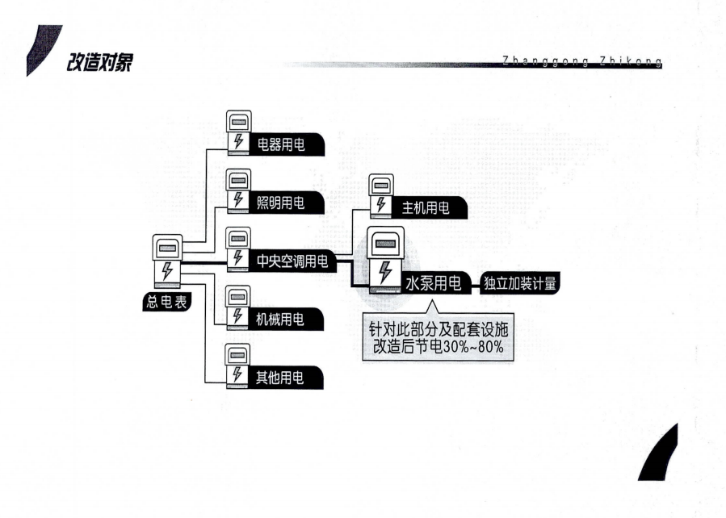

4、上了节能设备之后对原有设备是否有影响?会不会因为水泵节省了，主机 更耗电了?
其他用电
答：不会有影响，我们不对主机进行改造，只对水循环系统进行改造，我 们的系统与主机是主从关系。主机本身很节能，我们是根据主机的需求智能调 控把循环系统的无用功节省下来。我司的解决设计方案充分考虑了能耗分析及 系统的使用逻辑。所以不会因为水泵节省了，主机更耗电。
注：(如果中央空调主机长期处于高负荷运行，即节能空间小，不具备节能改 造条件)。
5、节能改造后，春夏、夏秋交替季节时，节能效益款比夏季高，是怎么回事? 在入住率高及炎热季节时，节电效果反而较低，为什么?(在淡季生意不好的 时候，分享金额反而更多了，是怎么回事呢?)
答：主机运行受环境、温度、工艺需求、产能等因素影响较大，主机高负
荷运行，节省空间较小。主机低负荷运行时，负荷较小节省空间相对较大。
6、节能改造后是否会影响末端房间的制冷效果?
答：不会影响，节能改造前我司技术部门会进行严格评估判断，项目调试 期间会进行极端值测试!符合改造条件的我司才会进行节能改造。现场可进行 “节能”与“非节能”状态测试。
我司对部分案例有专门做过对比测试，并有第三方权威的检测报告。房间 温度测试图如下：

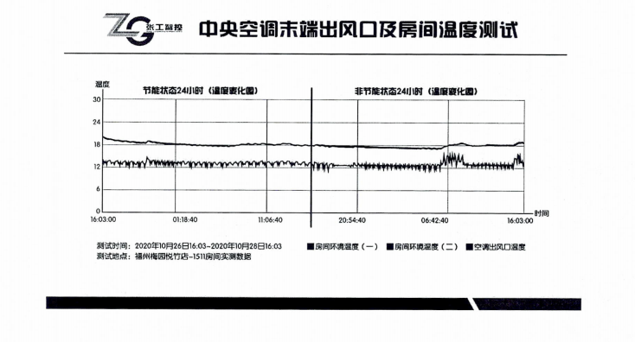

7、如果有上变频器或者BA 系统，要怎么办?
答：了解控制情况，具体分析(现场控制系统拍照)。

8、计时计量原始功耗的计算方式?
答：我司通过加装的计时计量装置进行计量，合同附件的“原始功耗确认 表”须双方签字确认，可计算出改造对象平均每小时功耗，计算方式如下表：
序号 | 抄表日期 | 电表读数 | 累计计时 | 平均耗电kW ·h(度)
1 | 6月3日 | 0 | 0
2 | 6 月 4 日 | 200 | 10 | 20
3 | 6月5日 | 401 | 20 | 20.05
4 | 6月6日 | 600 | 30 | 20
5 | 6月16日 | 2610 | 130 | 20.07
改造前每小时平均耗电 |  |  |  | 20.03

9、我司智控系统出现故障后会影响中央空调系统正常运行吗?有何保障?
答： 1、我司的节能智控系统有双系统设计，可现场一键切换还原非节能 状 态 。
2、也可启用备用泵，确保中央空调系统正常运行。
10、一套系统能带几个水泵?
答：目前基本上是一拖一，特殊要求的可以根据用户工艺及控制需求量身 定 制 。
11、某些客户会因为每月节能效益分享单上的金额过多而拒付项目分享款或者 延迟转款，应如何解决?
答：前期与项目对接的负责人、老板、财务人员必须沟通清楚，了解一下 客户方财务出账流程及日期。
为确保数据真实和准确性，避免后期产生不必要的麻烦，必须充分与项目 对接人员沟通数据核对事项。

12、EMC项目入围的基本条件
计算公式：平均电价(元)×年累计运行时长(小时)>3000
例：①电价0.6元×2000小时=1200 不可纳入
②电价0.6元×6000小时=3600 可纳入
③电价1.5元×2000小时=3000 可纳入

13、与客户的分成比例测试参考内容
参考1、项目预估收益
参考2、项目技术投入评
参考3、客户经营风险预估
参考4、项目资金占用测算
参考5、项目是否可复制性(如：集团性客户、集中采购的第一单) 通过上述综合评估才可得出准确的分成比例。

2021年10月23日

